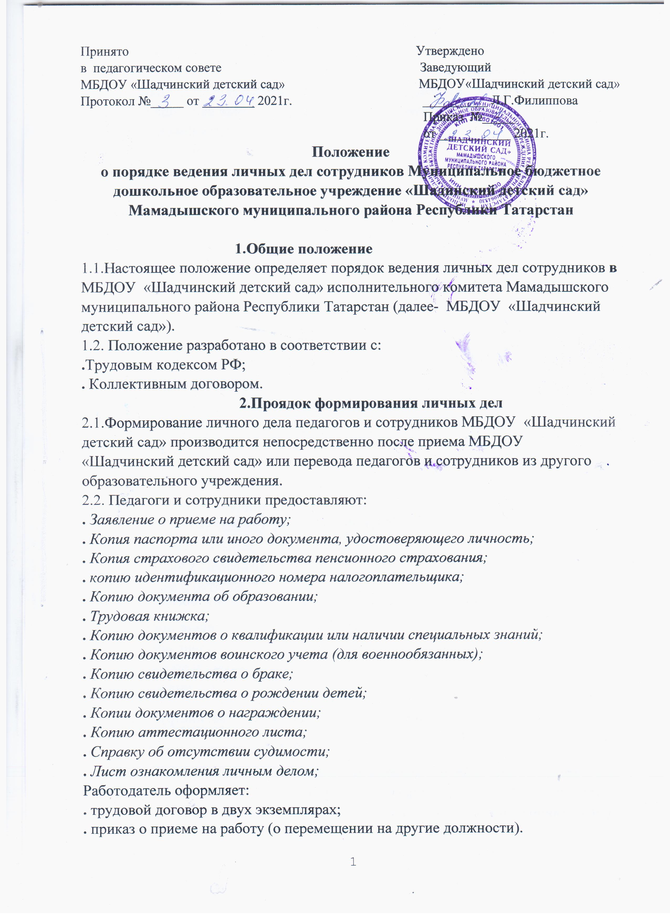

. приказ о приеме на работу (о перемещении на другие должности).

• должностную инструкцию в двух экземплярах;
- согласие работника на обработку персональных данных.
2.3.В соответствии с нормативными документами в личные дела педагогов и сотрудников МБДОУ «Шадчинский детский сад» вкладываются следующие документы:
- Заявление о приеме на работу;
- Копию или выписку из приказа о принятии на работу (Копии последующих приказов по личному составу, которые касаются работника)
- Анкету;
- Автобиографию;
- Согласие на обработку данных;
- Копию паспорта или иного документа, удостоверяющего личность;
- Копию страхового свидетельства пенсионного страхования;
- Копию идентификационного номера налогоплательщика;
- Трудовой договор,Дополнительные соглашения к трудовому договору;
- Копию документа об образовании;
- Копии аттестационных листов;
- Копию документов о квалификации ;
- Копию документов воинского учета (для военнообязанных);
- Копии документов о награждении (Награды РТ , РФ)
- Справку об отсутствии судимости.

Другие копии документов храниться в другой папке (личные документы)
- Копию свидетельства о браке;
- Копию свидетельства о рождении
- И Копии иных документов сотрудника (при необходимости.
- Трудовой договор, Дополнительные соглашения к трудовому договору- храниться в другой папке.
Работодатель знакомит:
• с нормативно – правовыми документами ДОУ;
• с должностной инструкцией;
• с журналом регистрации трудовых договоров под роспись;
• проводит вводный инструктаж, инструктаж по охране труда, инструктаж по противопожарной безопасности
2.3 С целью обеспечения надлежащей сохранности личного дела педагогов и сотрудников МБДОУ «Шадчинский детский сад» и удобства в обращении с ним при формировании документы помещаются в отдельную папку. Личному делу присваивается учетный номер и заводится книга учета личных дел.
3. Порядок ведения личных дел для сотрудников МБДОУ «Шадчинский детский сад»
3.1 Личное дело педагогов и сотрудников МБДОУ «Шадчинский детский сад» ведется в течение всего периода работы каждого педагога и сотрудника в МБДОУ «Шадчинский детский сад»
3.2 Ведение личного дела предусматривает:
• Помещение документов, подлежащих хранению в составе личных дел, в хронологическом порядке;
• Ежегодную проверку состояния личного дела сотрудников МБДОУ «Шадчинский детский сад» на предмет сохранности включенных в него документов и своевременное заполнение.
3.3 Личное дело оформляется в скоросшиватель.
4. Порядок учета и хранения личных дел сотрудников МБДОУ «Шадчинский детский сад»
4.1 Хранение и учет личных дел педагогов и сотрудников МБДОУ «Шадчинский детский сад» организуются с целью быстрого и безошибочного поиска личных дел, обеспечения их сохранности,
а также обеспечения конфиденциальности сведений, содержащихся в документах личных дел, от несанкционированного доступа:
• Личные дела сотрудников хранятся в МБДОУ «Шадчинский детский сад» а внутри – по алфавиту.
• Доступ к личным делам педагогов и сотрудников ДОУ имеют только заведующий МБДОУ«Шадчинский детский сад»
• Личные дела сотрудников МБДОУ «Шадчинский детский сад» имеющих государственные звания, премии, награды, ученые степени и звания, хранятся постоянно, а остальных сотрудников – 75 лет с года увольнения работника. (в соответствии с Перечнем типовых управленческих документов, утвержденным Росархивом 6 октября 2000 года). После увольнение личное дело пришивается.
5. Порядок выдачи личных дел во временное пользование.
5.1 Выдача личных дел (отдельных документов в составе личного дела) во временное пользование производится с разрешения заведующего МБДОУ «Шадчинский детский сад» детский сад".
6. Ответственность
6.1 Педагоги и сотрудники МБДОУ «Шадчинский детский сад» обязаны своевременно представлять сведения об изменении в персональных данных, включенных в состав личного дела.
6.2 Работодатель обеспечивает:
• сохранность личных дел сотрудников МБДОУ «Шадчинский детский сад» детский сад";
• конфиденциальность сведений, содержащихся в личных делах сотрудников МБДОУ «Шадчинский детский сад»
7. Права.
7.1 Для обеспечения защиты персональных данных, которые хранятся в личных делах сотрудников МБДОУ «Шадчинский детский сад» сотрудники и педагоги МБДОУ «Шадчинский детский сад» имеют право:
• Получить полную информацию о своих персональных данных и обработке этих данных;
• Получить свободный доступ к своим персональным данным;
• Получить копии, хранящиеся в личном деле и содержащие персональные данные.
• Требовать исключения или исправления неверных или неполных персональных данных
работодатель имеет право:
• Обрабатывать персональные данные сотрудников МБДОУ «Шадчинский детский сад» ,в том числе и на электронных носителях;
• Запросить от сотрудников МБДОУ «Шадчинский детский сад» всю необходимую информацию.

Разработал заведующий ДОУ : Л.Г.Филиппова



